Het profiel= hierop vertel je wie je bent en wat je doet. Vaak staat er een foto bij.

De identiteit= wie je officieel bent.

Privé= alleen voor jezelf

Online= verbonden met het internet

Hacken= stelen van een naam en foto’s op internet.

Gegevens= feiten over een persoon of over iets.
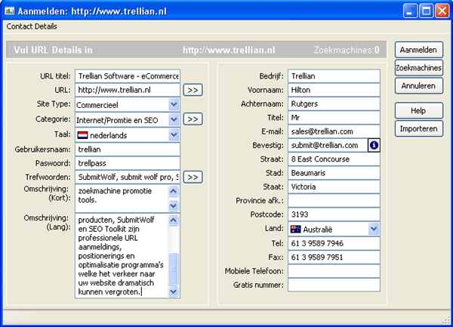
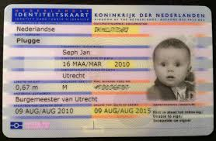
Gegevens
Hacken
Online
Privé
De identiteit
Het profiel

